Alueprofiili Mäntyharju (Kunnat)
Diakin karttasovellus 2023-03-01 20:56:58
Tämä asiakirja on tuotettu automaattisesti Diakin karttasovelluksen avulla 2023-03-01 20:56:58. Asiakirjan tiedot perustuvat THL:n Sotkanet-indikaattoripalvelun tietoihin, joihin on yhdistetty Tilastokeskuksen tilasto- ja paikkatietoaineistoja. Tarkempaa tieto indikaattoreista ja metodologiasta löydät sovelluksen Lisätietoja-osiosta.
Alueprofiili sisältää aina kaikkien osoittimien tiedot sekä valitulta alueelta että alueen rajanaapureista. Lisäksi alueprofiilissa esitetään kunkin osoittimen korkein ja matalin arvo. Tiedot esitetään taulukkoina, karttakuvioina sekä aikasarjakuvioina, joista näkee kunkin osoittimen kehityksen 2010-luvulla sekä valitulla alueella että sen naapureissa. Raportin lopussa on tiedot pienituloisuudesta ja työttömyydestä kaikilta alueen postinumeroalueilta.
Tässä raportissa tarkastellaan tasolla Kunnat aluetta Mäntyharju. Lisäksi tarkastelussa ovat rajanaapurit: Hirvensalmi, Heinola, Kouvola, Mikkeli, Mäntyharju, Pertunmaa ja Savitaipale.
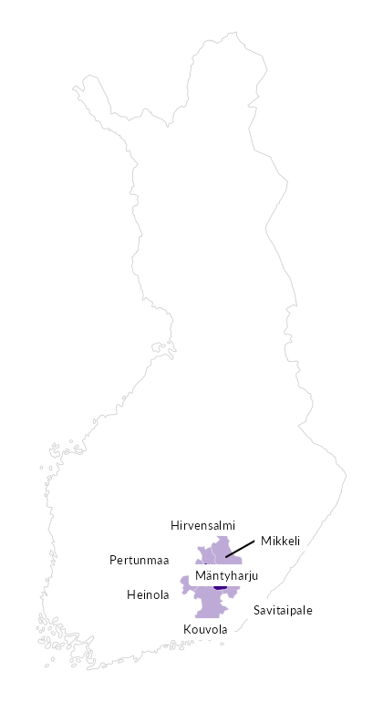

Summamuuttujat
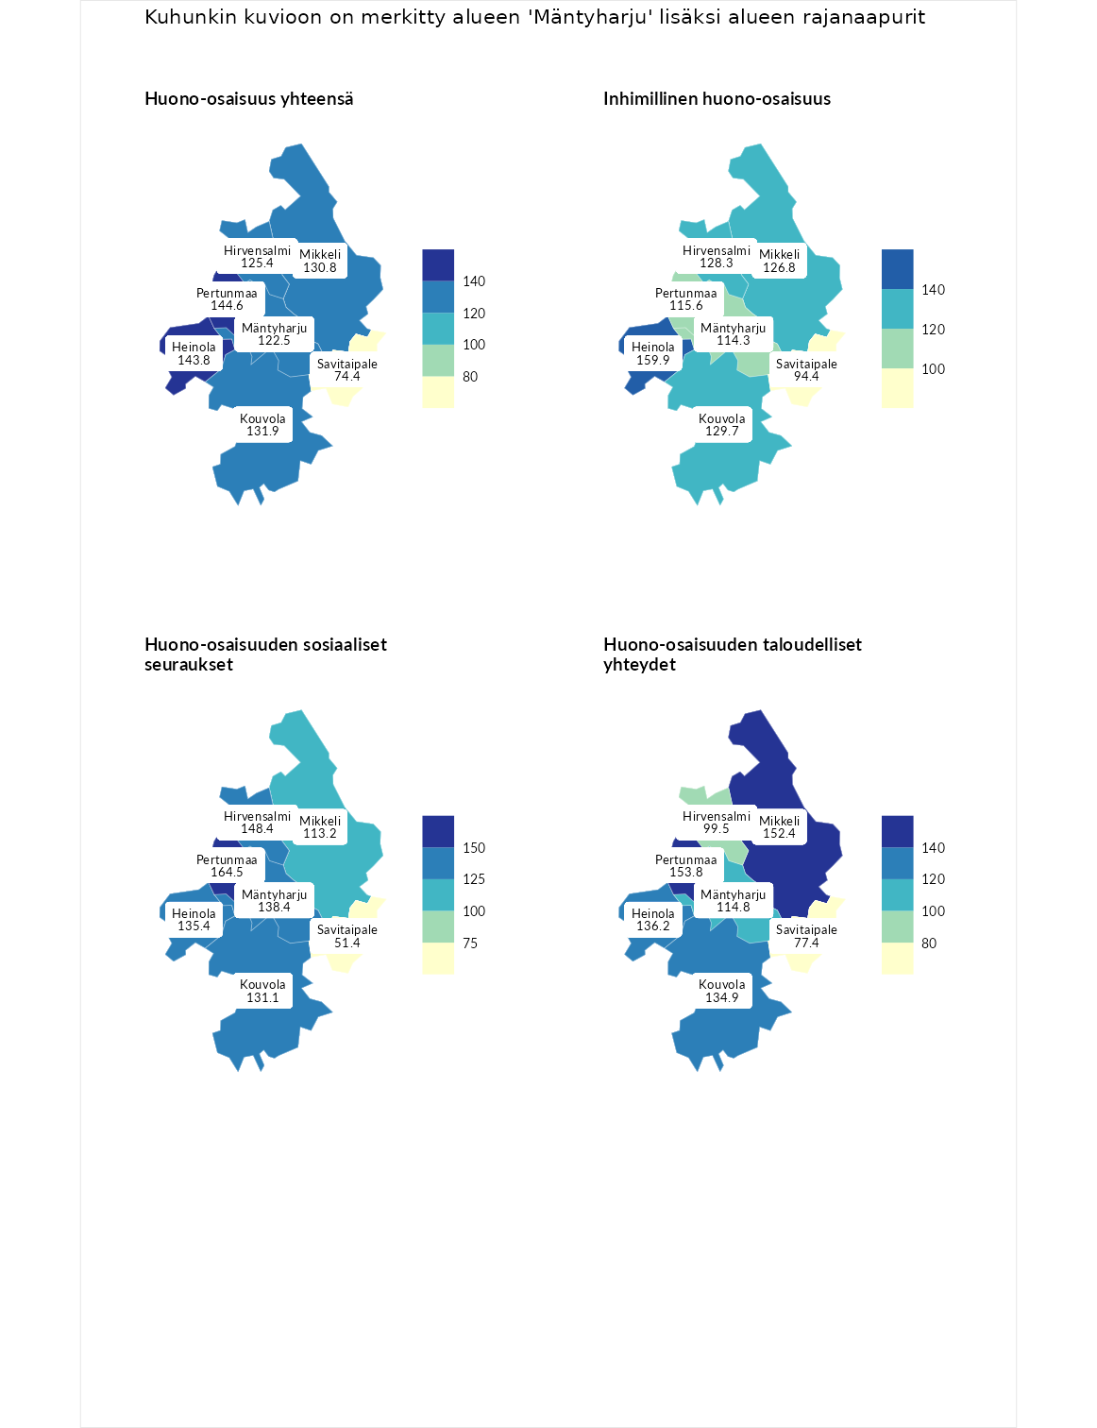

Huono-osaisuus yhteensä
aluenimi | arvo | asema
Tuusniemi (korkein arvo) | 187.5 | 1
Pertunmaa (naapuri) | 144.6 | 19
Heinola (naapuri) | 143.8 | 21
Kouvola (naapuri) | 131.9 | 45
Mikkeli (naapuri) | 130.8 | 48
Hirvensalmi (naapuri) | 125.4 | 67
Mäntyharju (valittu) | 122.5 | 79
Savitaipale (naapuri) | 74.4 | 252
Luoto (matalin arvo) | 31.7 | 293

Inhimillinen huono-osaisuus
aluenimi | arvo | asema
Lahti (korkein arvo) | 189.7 | 1
Heinola (naapuri) | 159.9 | 5
Kouvola (naapuri) | 129.7 | 50
Hirvensalmi (naapuri) | 128.3 | 53
Mikkeli (naapuri) | 126.8 | 57
Pertunmaa (naapuri) | 115.6 | 87
Mäntyharju (valittu) | 114.3 | 93
Savitaipale (naapuri) | 94.4 | 166
Luoto (matalin arvo) | 37.9 | 293

Huono-osaisuuden sosiaaliset seuraukset
aluenimi | arvo | asema
Tuusniemi (korkein arvo) | 217.9 | 1
Pertunmaa (naapuri) | 164.5 | 9
Hirvensalmi (naapuri) | 148.4 | 19
Mäntyharju (valittu) | 138.4 | 31
Heinola (naapuri) | 135.4 | 37
Kouvola (naapuri) | 131.1 | 51
Mikkeli (naapuri) | 113.2 | 98
Savitaipale (naapuri) | 51.4 | 276
Luoto (matalin arvo) | 28.1 | 293

Huono-osaisuuden taloudelliset yhteydet
aluenimi | arvo | asema
Merikarvia (korkein arvo) | 272.5 | 1
Pertunmaa (naapuri) | 153.8 | 33
Mikkeli (naapuri) | 152.4 | 34
Heinola (naapuri) | 136.2 | 60
Kouvola (naapuri) | 134.9 | 61
Mäntyharju (valittu) | 114.8 | 113
Hirvensalmi (naapuri) | 99.5 | 160
Savitaipale (naapuri) | 77.4 | 230
Luoto (matalin arvo) | 29.0 | 293
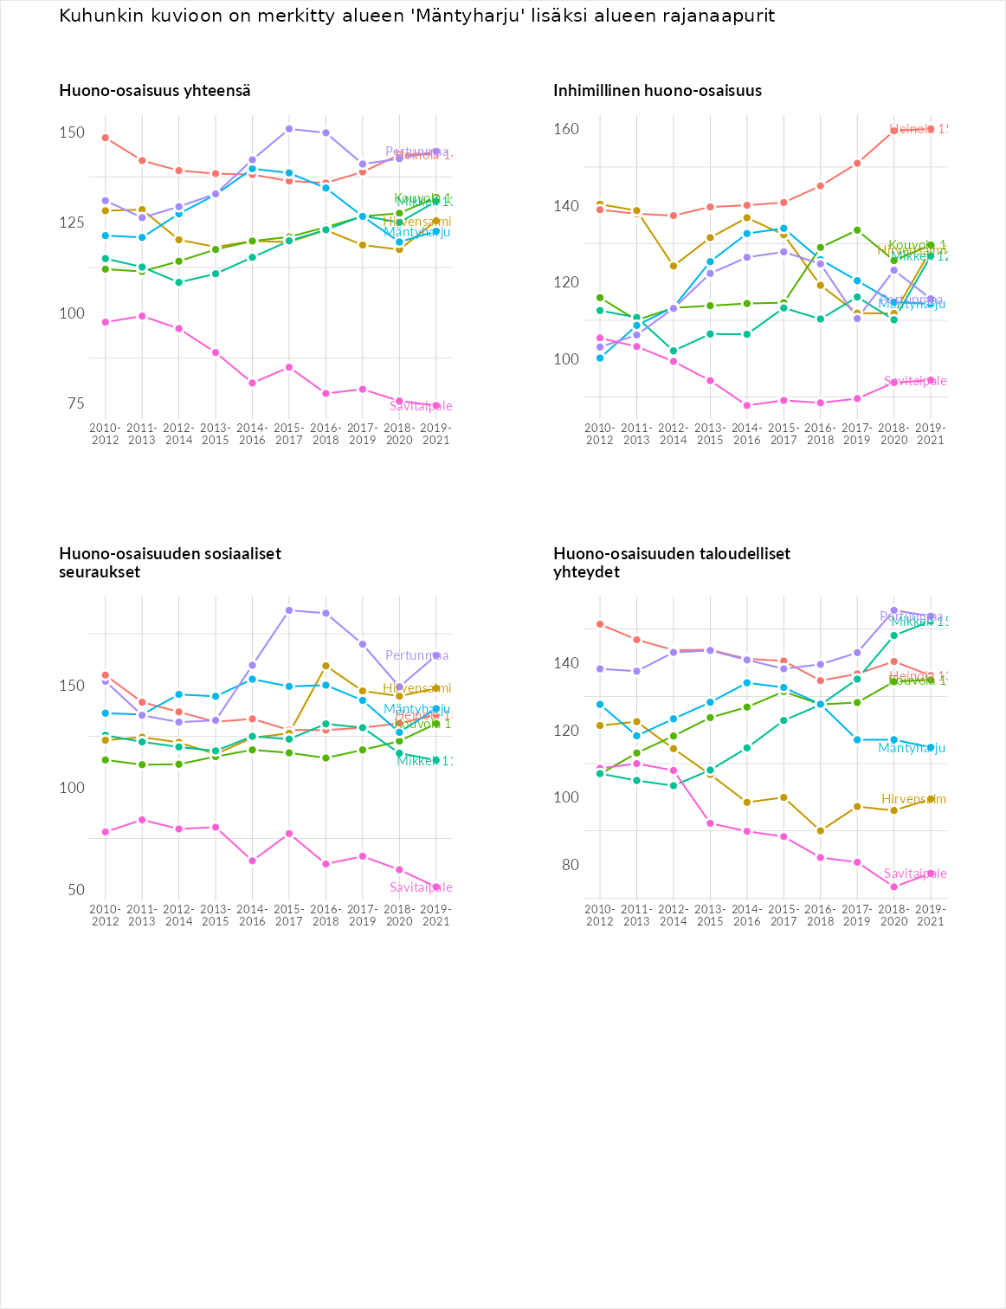

Inhimillinen huono-osaisuus
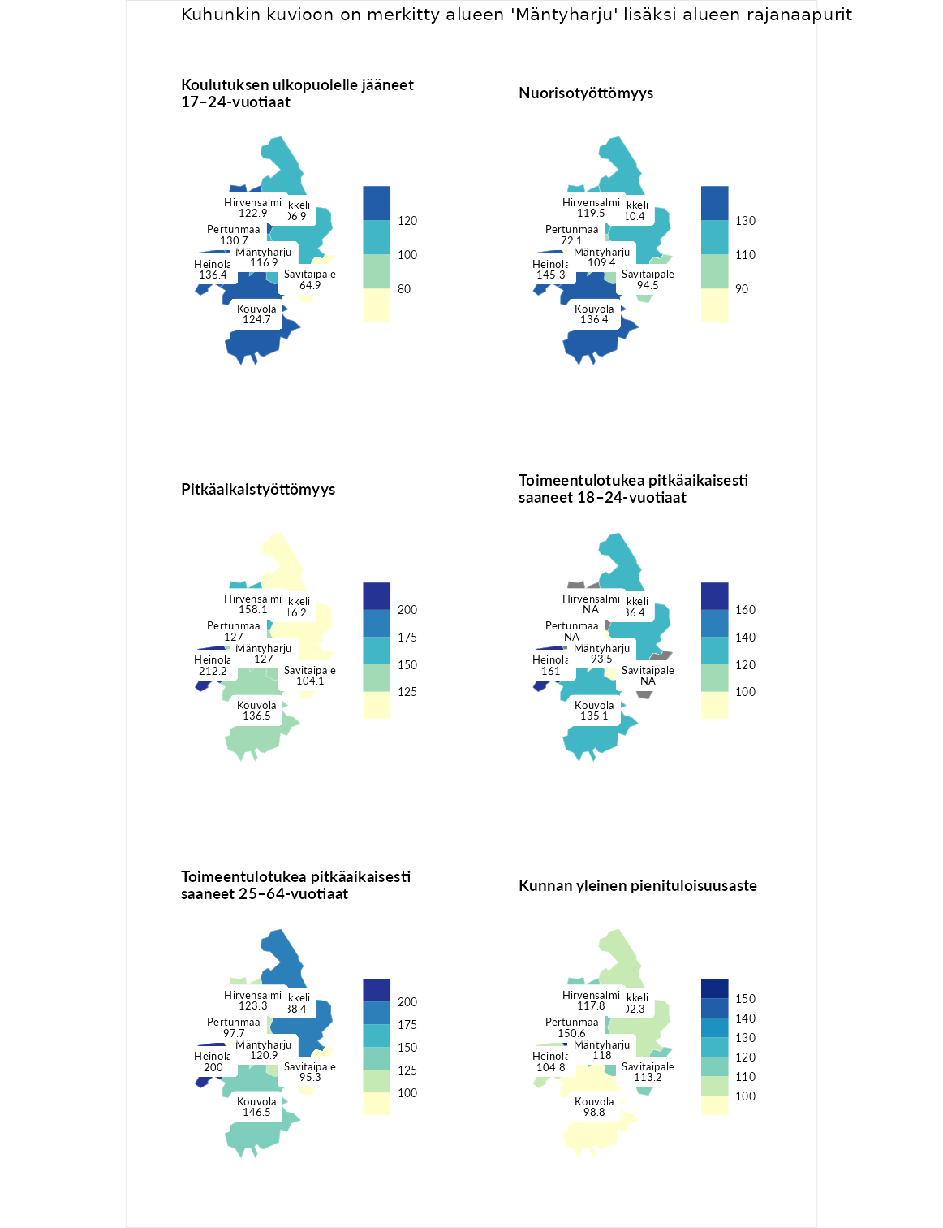

Koulutuksen ulkopuolelle jääneet 17–24-vuotiaat
aluenimi | arvo | asema
Kivijärvi (korkein arvo) | 217.3 | 1
Heinola (naapuri) | 136.4 | 31
Pertunmaa (naapuri) | 130.7 | 39
Kouvola (naapuri) | 124.7 | 50
Hirvensalmi (naapuri) | 122.9 | 58
Mäntyharju (valittu) | 116.9 | 81
Mikkeli (naapuri) | 106.9 | 119
Savitaipale (naapuri) | 64.9 | 267
Masku (matalin arvo) | 40.7 | 285

Nuorisotyöttömyys
aluenimi | arvo | asema
Outokumpu (korkein arvo) | 205.2 | 1
Heinola (naapuri) | 145.3 | 22
Kouvola (naapuri) | 136.4 | 32
Hirvensalmi (naapuri) | 119.5 | 68
Mikkeli (naapuri) | 110.4 | 98
Mäntyharju (valittu) | 109.4 | 102
Savitaipale (naapuri) | 94.5 | 155
Pertunmaa (naapuri) | 72.1 | 238
Hailuoto (matalin arvo) | 0.0 | 279

Pitkäaikaistyöttömyys
aluenimi | arvo | asema
Ilomantsi (korkein arvo) | 233.8 | 1
Heinola (naapuri) | 212.2 | 2
Hirvensalmi (naapuri) | 158.1 | 33
Kouvola (naapuri) | 136.5 | 70
Mäntyharju (valittu) | 127.0 | 88
Pertunmaa (naapuri) | 127.0 | 89
Mikkeli (naapuri) | 116.2 | 112
Savitaipale (naapuri) | 104.1 | 136
Närpiö (matalin arvo) | 17.6 | 293

Toimeentulotukea pitkäaikaisesti saaneet 18–24-vuotiaat
aluenimi | arvo | asema
Tuusniemi (korkein arvo) | 280.5 | 1
Heinola (naapuri) | 161.0 | 17
Mikkeli (naapuri) | 136.4 | 42
Kouvola (naapuri) | 135.1 | 45
Mäntyharju (valittu) | 93.5 | 95
Mustasaari (matalin arvo) | 25.3 | 164

Toimeentulotukea pitkäaikaisesti saaneet 25–64-vuotiaat
aluenimi | arvo | asema
Kotka (korkein arvo) | 325.6 | 1
Heinola (naapuri) | 200.0 | 23
Mikkeli (naapuri) | 188.4 | 30
Kouvola (naapuri) | 146.5 | 64
Hirvensalmi (naapuri) | 123.3 | 96
Mäntyharju (valittu) | 120.9 | 100
Pertunmaa (naapuri) | 97.7 | 150
Savitaipale (naapuri) | 95.3 | 158
Hailuoto (matalin arvo) | 0.0 | 285

Kunnan yleinen pienituloisuusaste
aluenimi | arvo | asema
Juuka (korkein arvo) | 157.0 | 1
Pertunmaa (naapuri) | 150.6 | 4
Mäntyharju (valittu) | 118.0 | 60
Hirvensalmi (naapuri) | 117.8 | 62
Savitaipale (naapuri) | 113.2 | 87
Heinola (naapuri) | 104.8 | 127
Mikkeli (naapuri) | 102.3 | 135
Kouvola (naapuri) | 98.8 | 153
Rusko (matalin arvo) | 33.9 | 293
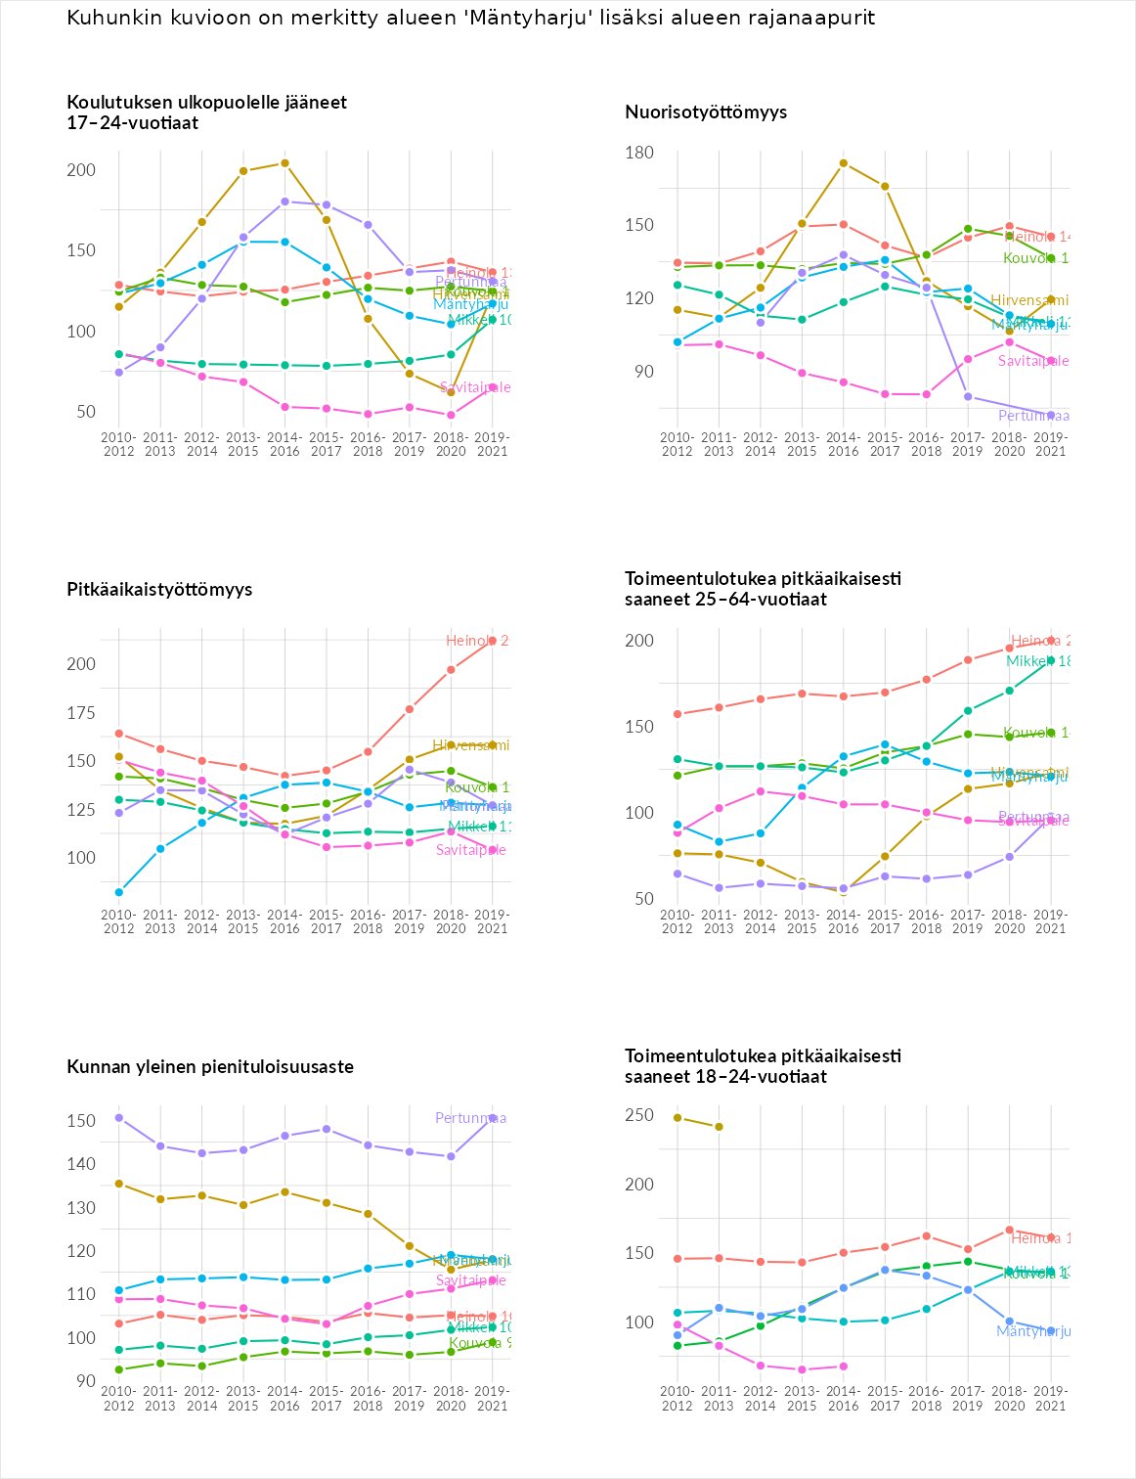

Huono-osaisuuden sosiaaliset seuraukset
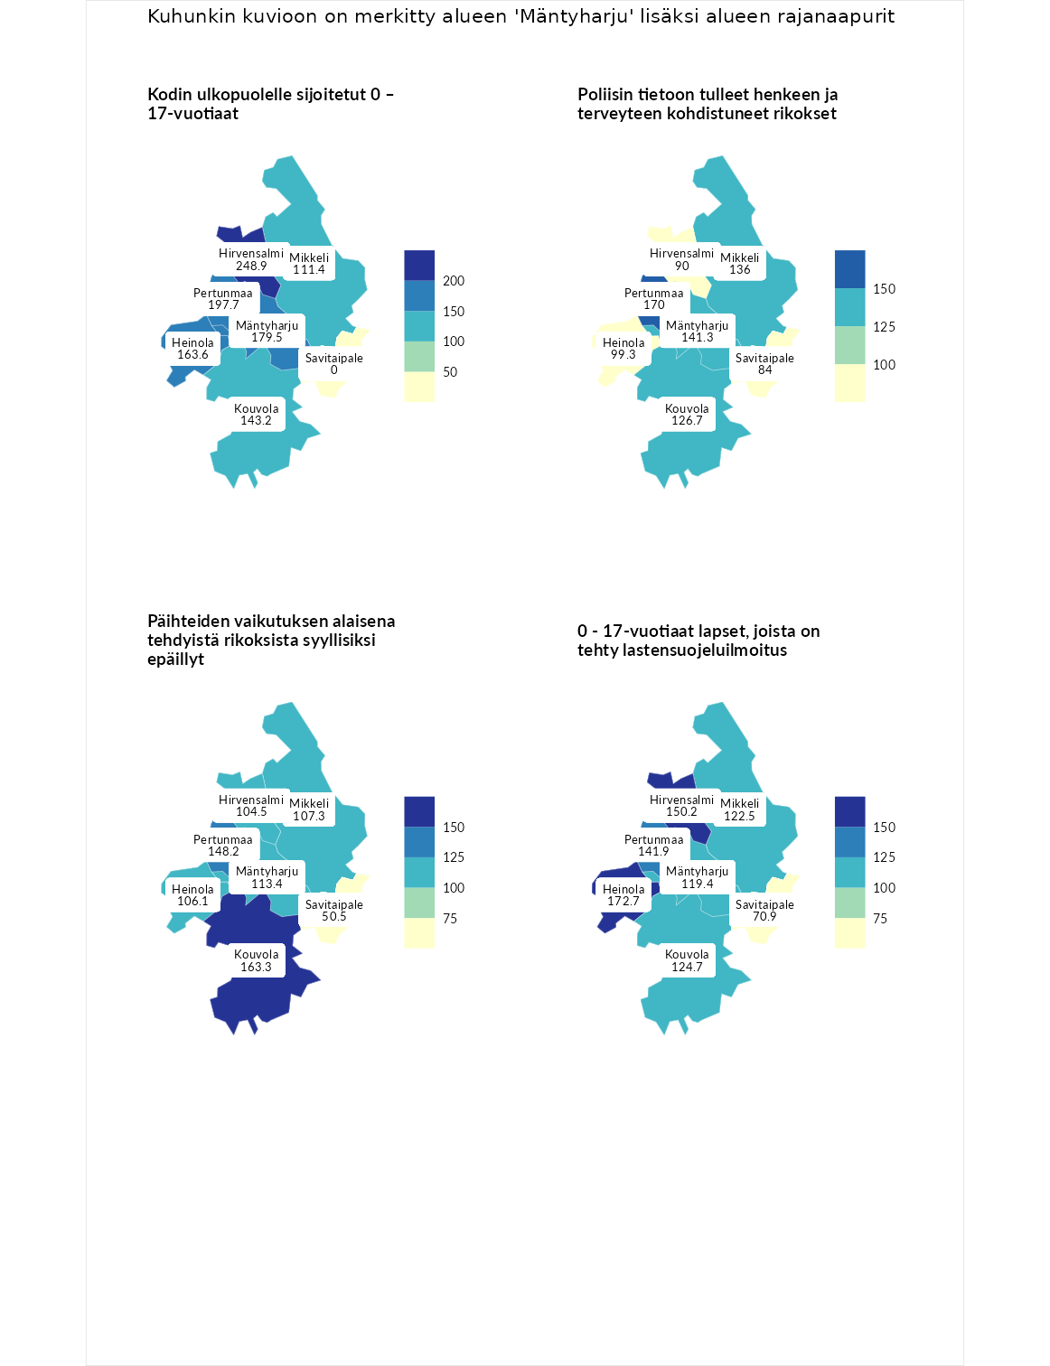

Kodin ulkopuolelle sijoitetut 0 – 17-vuotiaat
aluenimi | arvo | asema
Tuusniemi (korkein arvo) | 463.6 | 1
Hirvensalmi (naapuri) | 248.9 | 5
Pertunmaa (naapuri) | 197.7 | 15
Mäntyharju (valittu) | 179.5 | 22
Heinola (naapuri) | 163.6 | 28
Kouvola (naapuri) | 143.2 | 58
Mikkeli (naapuri) | 111.4 | 102
Enonkoski (matalin arvo) | 0.0 | 257
Savitaipale (naapuri) | 0.0 | 286

Poliisin tietoon tulleet henkeen ja terveyteen kohdistuneet rikokset
aluenimi | arvo | asema
Puolanka (korkein arvo) | 227.3 | 1
Pertunmaa (naapuri) | 170.0 | 19
Mäntyharju (valittu) | 141.3 | 48
Mikkeli (naapuri) | 136.0 | 58
Kouvola (naapuri) | 126.7 | 73
Heinola (naapuri) | 99.3 | 146
Hirvensalmi (naapuri) | 90.0 | 177
Savitaipale (naapuri) | 84.0 | 205
Hailuoto (matalin arvo) | 0.0 | 287

Päihteiden vaikutuksen alaisena tehdyistä rikoksista syyllisiksi epäillyt
aluenimi | arvo | asema
Kemi (korkein arvo) | 347.6 | 1
Kouvola (naapuri) | 163.3 | 28
Pertunmaa (naapuri) | 148.2 | 48
Mäntyharju (valittu) | 113.4 | 111
Mikkeli (naapuri) | 107.3 | 122
Heinola (naapuri) | 106.1 | 127
Hirvensalmi (naapuri) | 104.5 | 135
Savitaipale (naapuri) | 50.5 | 274
Luoto (matalin arvo) | 17.6 | 293

0 - 17-vuotiaat lapset, joista on tehty lastensuojeluilmoitus
aluenimi | arvo | asema
Vaala (korkein arvo) | 189.0 | 1
Heinola (naapuri) | 172.7 | 7
Hirvensalmi (naapuri) | 150.2 | 14
Pertunmaa (naapuri) | 141.9 | 23
Kouvola (naapuri) | 124.7 | 56
Mikkeli (naapuri) | 122.5 | 60
Mäntyharju (valittu) | 119.4 | 71
Savitaipale (naapuri) | 70.9 | 258
Maalahti (matalin arvo) | 33.0 | 293
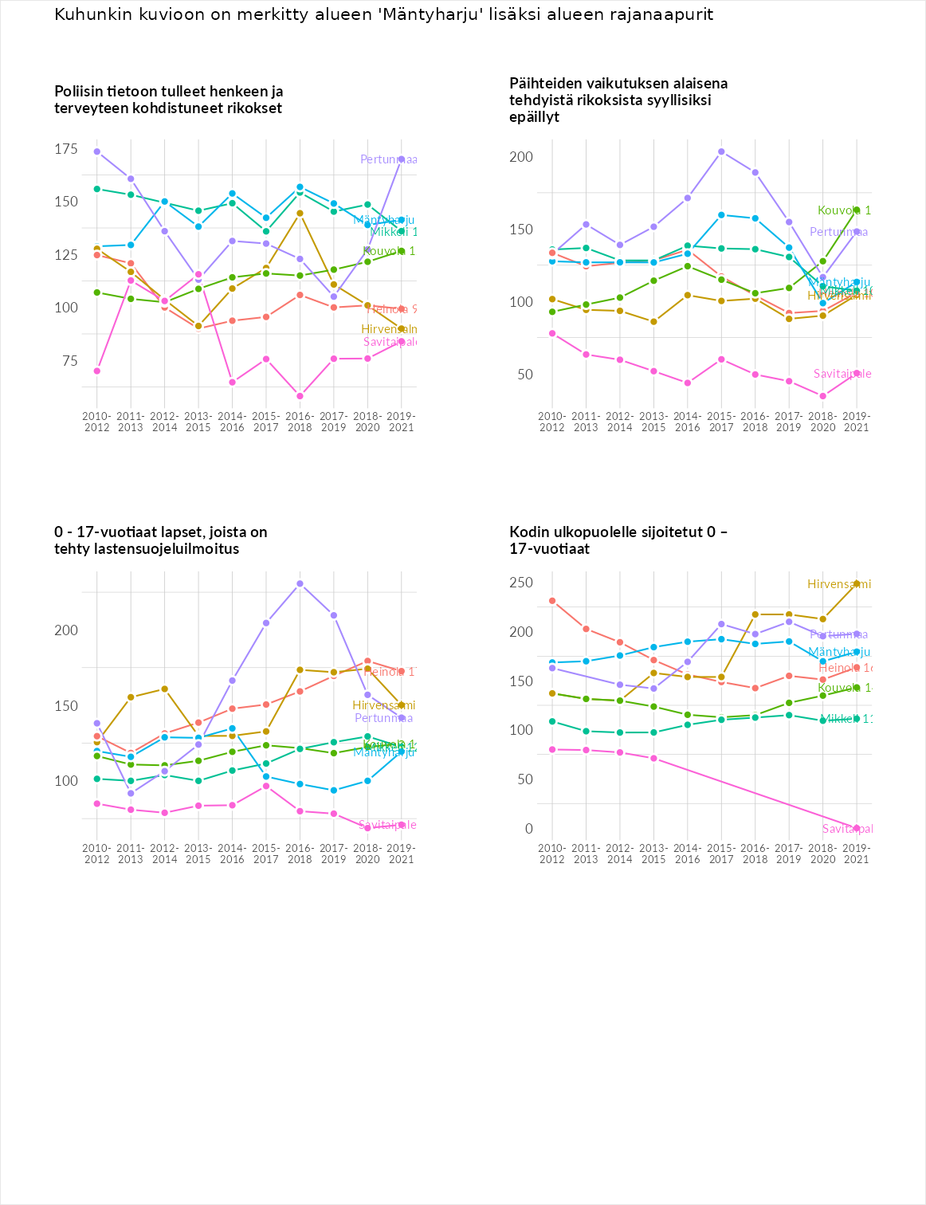

Huono-osaisuuden taloudelliset yhteydet
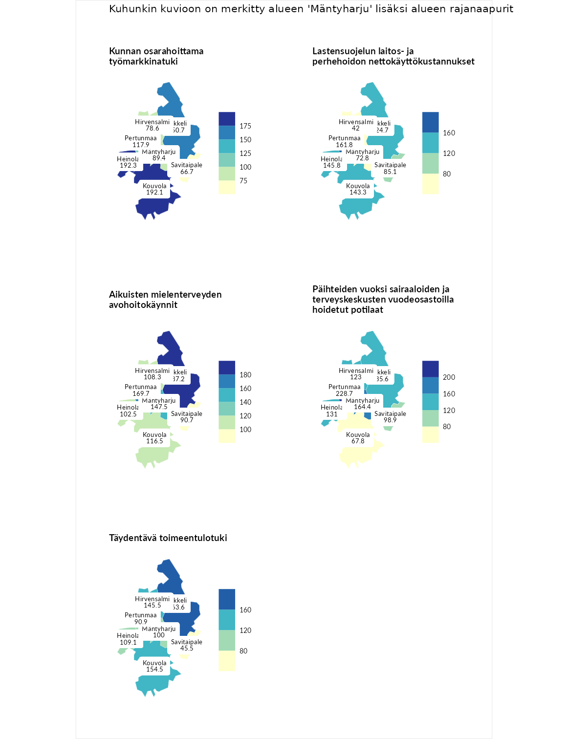

Kunnan osarahoittama työmarkkinatuki
aluenimi | arvo | asema
Lahti (korkein arvo) | 300.3 | 1
Heinola (naapuri) | 192.3 | 17
Kouvola (naapuri) | 192.1 | 18
Mikkeli (naapuri) | 150.7 | 61
Pertunmaa (naapuri) | 117.9 | 105
Mäntyharju (valittu) | 89.4 | 173
Hirvensalmi (naapuri) | 78.6 | 201
Savitaipale (naapuri) | 66.7 | 235
Luoto (matalin arvo) | 5.9 | 293

Lastensuojelun laitos- ja perhehoidon nettokäyttökustannukset
aluenimi | arvo | asema
Tuusniemi (korkein arvo) | 304.1 | 1
Pertunmaa (naapuri) | 161.8 | 29
Heinola (naapuri) | 145.8 | 48
Kouvola (naapuri) | 143.3 | 52
Mikkeli (naapuri) | 124.7 | 84
Savitaipale (naapuri) | 85.1 | 174
Mäntyharju (valittu) | 72.8 | 200
Hirvensalmi (naapuri) | 42.0 | 247
Siikainen (matalin arvo) | -179.0 | 293

Aikuisten mielenterveyden avohoitokäynnit
aluenimi | arvo | asema
Lapinlahti (korkein arvo) | 559.0 | 1
Mikkeli (naapuri) | 187.2 | 19
Pertunmaa (naapuri) | 169.7 | 28
Mäntyharju (valittu) | 147.5 | 54
Kouvola (naapuri) | 116.5 | 105
Hirvensalmi (naapuri) | 108.3 | 121
Heinola (naapuri) | 102.5 | 139
Savitaipale (naapuri) | 90.7 | 173
Lempäälä (matalin arvo) | 15.9 | 293

Päihteiden vuoksi sairaaloiden ja terveyskeskusten vuodeosastoilla hoidetut potilaat
aluenimi | arvo | asema
Pelkosenniemi (korkein arvo) | 258.6 | 1
Pertunmaa (naapuri) | 228.7 | 3
Mäntyharju (valittu) | 164.4 | 26
Mikkeli (naapuri) | 135.6 | 54
Heinola (naapuri) | 131.0 | 63
Hirvensalmi (naapuri) | 123.0 | 82
Savitaipale (naapuri) | 98.9 | 142
Kouvola (naapuri) | 67.8 | 222
Enonkoski (matalin arvo) | 0.0 | 273

Täydentävä toimeentulotuki
aluenimi | arvo | asema
Merikarvia (korkein arvo) | 1009.1 | 1
Mikkeli (naapuri) | 163.6 | 57
Kouvola (naapuri) | 154.5 | 62
Hirvensalmi (naapuri) | 145.5 | 68
Heinola (naapuri) | 109.1 | 124
Mäntyharju (valittu) | 100.0 | 158
Pertunmaa (naapuri) | 90.9 | 180
Savitaipale (naapuri) | 45.5 | 265
Pukkila (matalin arvo) | 9.1 | 293
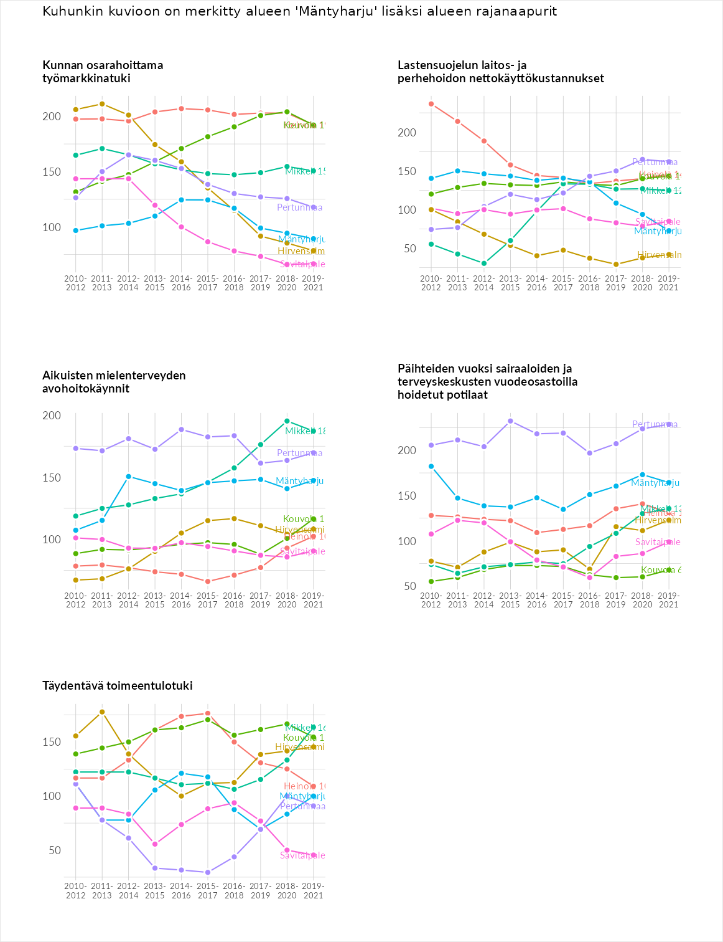

Postinumeroaluekohtaiset tiedot
aluekoodi | aluenimi | Kokonaislukema | Alimpaan tuloluokkaan kuuluvat taloudet | Alimpaan tuloluokkaan kuuluvat täysi-ikäiset | Työttömät | Peruskoulutuksen omaavat
52970 | Pankalahti-Ahvenainen | 157.2 | 128.3 | 160.7 | 177.0 | 162.8
52740 | Tuustaipale | 136.2 | 140.1 | 156.8 | 124.6 | 123.4
52850 | Halmeniemi | 135.9 | 153.2 | 176.4 | 65.5 | 148.5
52730 | Koirakivi | 125.1 | 164.1 | 144.8 | 55.5 | 135.9
52890 | Käävänkylä | 118.5 | 150.1 | 158.3 | 59.3 | 106.4
52720 | Karankamäki-Koirakivi | 112.9 | 128.8 | 132.8 | 45.7 | 144.3
52700 | Mäntyharju Keskus | 111.2 | 126.8 | 106.2 | 86.5 | 125.3
52960 | Nurmaa | 110.7 | 115.0 | 115.4 | 94.0 | 118.5
52760 | Mynttilä | 102.7 | 101.2 | 101.7 | 90.2 | 117.7
